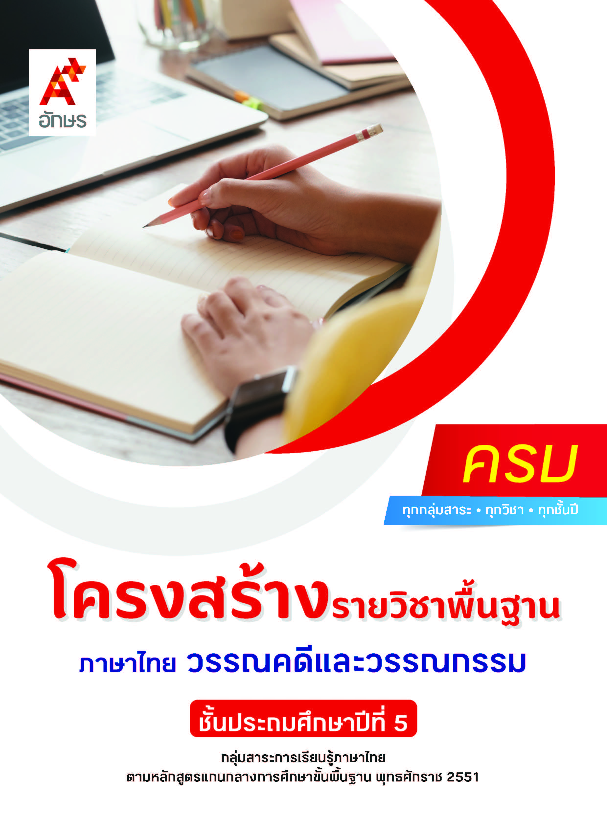

คำอธิบายรายวิชา
ภาษาไทย วรรณคดีและวรรณกรรม
รายวิชาพื้นฐาน กลุ่มสาระการเรียนรู้ภาษาไทย
ชั้นประถมศึกษาปีที่ 5 เวลา 80 ชั่วโมง/ปี
ศึกษาและวิเคราะห์วรรณกรรมร้อยแก้วและร้อยกรองสำหรับเด็กเรื่อง นิทานพื้นบ้าน พานไหว้ครู เพลินอ่านงานพระราชนิพนธ์ กระเช้าใบน้อยของนางสีดา ตำนานข้าว สายสัมพันธ์พี่น้อง พระสังข์พบพระบิดา พระมารดา และบัวน้อยค่อยคลี่บาน เพื่อระบุข้อคิดที่ได้จากการอ่านไปปรับใช้ในชีวิตประจำวัน
โดยใช้การฝึกทักษะกระบวนการทางภาษา ทั้งในด้านการฟัง การพูด การอ่าน และการเขียน กระบวนการคิด กระบวนการปฏิบัติ และกระบวนการกลุ่ม นอกจากนี้ ยังมีวิธีการสอนต่าง ๆ ได้แก่ วิธีการอ่านออกเสียงร้อยแก้ว วิธีการคาดคะเนเหตุการณ์จากเรื่องที่อ่าน วิธีการอ่านออกเสียงแบบแบ่งวรรคตอน วิธีการตีความผ่านการอ่านหนังสือภาพ วิธีการตั้งคำถามและตอบคำถาม วิธีการแลกเปลี่ยนความคิดเห็นอย่างมีมารยาท วิธีการอ่านบทสนทนาจากเรื่อง และวิธีการอ่านออกเสียงร้อยกรอง
เพื่อให้เกิดเจตคติที่ดีต่อการเรียนวิชาภาษาไทย ตั้งใจเรียนและมีส่วนร่วมในกิจกรรมการเรียน ค้นคว้าหาความรู้จากแหล่งการเรียนรู้ต่าง ๆ อย่างสม่ำเสมอ ตั้งคำถาม ซักถาม และสืบค้นเพื่อหาข้อมูล มีความรอบคอบในการทำงาน ใช้ภาษาไทยได้อย่างถูกต้อง เหมาะสม มีมารยาทในการพูด การอ่าน การเขียน และการฟัง นำความรู้ที่ได้จากการศึกษาไปประยุกต์ใช้ในชีวิตจริง

ตัวชี้วัด
มาตรฐาน | ตัวชี้วัดระหว่างทาง | ตัวชี้วัดปลายทาง
มฐ ท 5.1 | ท 5.1 ป.5/1, ป.5/2, ป.5/3 | -
 | 3 ตัวชี้วัด | -
รวม 3 ตัวชี้วัด

โครงสร้างรายวิชาพื้นฐาน
ภาษาไทย วรรณคดีและวรรณกรรม ป.5


เวลา 80 ชั่วโมง
ชื่อหน่วย  การเรียนรู้ | มาตรฐาน  การเรียนรู้/ตัวชี้วัด | สมรรถนะสำคัญ  ของผู้เรียน | สาระสำคัญ | เวลา (ชั่วโมง)
หน่วย  การเรียนรู้ที่ 1  นิทานพื้นบ้าน | ตัวชี้วัดระหว่างทาง  มฐ. ท 5.1 ป.5/1  สรุปเรื่องจากวรรณคดีหรือวรรณกรรมที่อ่านมฐ. ท 5.1 ป.5/2  ระบุความรู้และข้อคิดจากการอ่านวรรณคดีและวรรณกรรมที่สามารถนำไปใช้ใน  ชีวิตจริง  มฐ. ท 5.1 ป.5/3  อธิบายคุณค่าของวรรณคดีและวรรณกรรม | 1) สมรรถนะที่ 1 ความสามารถในการสื่อสาร  2) สมรรถนะที่ 2 ความสามารถในการคิด  3) สมรรถนะที่ 4 ความสามารถในการใช้ทักษะชีวิต | การอ่านนิทานพื้นบ้านต้องอ่านออกเสียงได้อย่างคล่องแคล่ว ชัดเจนสามารถสรุปใจความสำคัญ ระบุข้อคิด อธิบายคุณค่า และแสดงความคิดเห็นเกี่ยวกับเรื่องที่อ่าน  เพื่อเป็นแนวทางในการนำข้อคิดไปใช้ในชีวิต  ประจำวันได้อย่างเกิดประโยชน์ | 9
หน่วย  การเรียนรู้ที่ 2  พานไหว้ครู | ตัวชี้วัดระหว่างทาง  มฐ. ท 1.1 ป.5/2  อธิบายความหมายของคำ ประโยค และข้อความที่เป็นการบรรยาย และการพรรณนา  มฐ. ท 5.1 ป.5/1  สรุปเรื่องจากวรรณคดีหรือวรรณกรรมที่อ่านมฐ. ท 5.1 ป.5/2  ระบุความรู้และข้อคิดจากการอ่านวรรณคดีและวรรณกรรมที่สามารถนำไปใช้ใน  ชีวิตจริง  มฐ. ท 5.1 ป.5/3  อธิบายคุณค่าของวรรณคดีและวรรณกรรม | 1) สมรรถนะที่ 1 ความสามารถในการสื่อสาร  2) สมรรถนะที่ 2 ความสามารถในการคิด  3) สมรรถนะที่ 4 ความสามารถในการใช้ทักษะชีวิต | การอ่านออกเสียงเรื่อง พานไหว้ครู จะต้องอ่านออกเสียงคำให้ถูกต้องตามหลักการอ่าน อธิบายความหมายของคำ ประโยค และข้อความที่เป็นการบรรยายและการพรรณนา วิเคราะห์และแสดงความคิดเห็นจากเรื่อง เพื่อสรุปเรื่อง บอกความรู้และข้อคิดที่ได้ พร้อมอธิบายคุณค่าจากเรื่องที่อ่าน และสามารถนำความรู้และข้อคิดที่ได้ไปใช้ประโยชน์ในชีวิตจริงได้ | 8
หน่วย  การเรียนรู้ที่ 3  เพลินอ่านงานพระราชนิพนธ์ | ตัวชี้วัดระหว่างทาง  มฐ. ท 5.1 ป.5/1  สรุปเรื่องจากวรรณคดีหรือวรรณกรรมที่อ่านมฐ. ท 5.1 ป.5/2  ระบุความรู้และข้อคิดจากการอ่านวรรณคดีและวรรณกรรมที่สามารถนำไปใช้ใน  ชีวิตจริง  มฐ. ท 5.1 ป.5/3  อธิบายคุณค่าของวรรณคดีและวรรณกรรม | 1) สมรรถนะที่ 1 ความสามารถในการสื่อสาร  2) สมรรถนะที่ 2 ความสามารถในการคิด  3) สมรรถนะที่ 4 ความสามารถในการใช้ทักษะชีวิต | การอ่านออกเสียงกลอนบทละครเรื่อง เงาะป่า ตอน คนังและ  ไม้ไผ่ไปเที่ยวป่า จะต้องอ่านให้ถูกต้องตามหลักการอ่านกลอนบทละคร อธิบายความหมายของคำ ประโยค และข้อความ สรุปเรื่อง อธิบายคุณค่าของเรื่อง สามารถนำความรู้และข้อคิดที่ได้ไปใช้ประโยชน์ในชีวิตจริง และท่องจำบทร้อยกรอง | 12
หน่วย  การเรียนรู้ที่ 4  กระเช้าใบน้อยของนางสีดา | ตัวชี้วัดระหว่างทาง  มฐ. ท 5.1 ป.5/1  สรุปเรื่องจากวรรณคดีหรือวรรณกรรมที่อ่านมฐ. ท 5.1 ป.5/2  ระบุความรู้และข้อคิดจากการอ่านวรรณคดีและวรรณกรรมที่สามารถนำไปใช้ใน  ชีวิตจริง  มฐ. ท 5.1 ป.5/3  อธิบายคุณค่าของวรรณคดีและวรรณกรรม | 1) สมรรถนะที่ 1 ความสามารถในการสื่อสาร  2) สมรรถนะที่ 2 ความสามารถในการคิด  3) สมรรถนะที่ 4 ความสามารถในการใช้ทักษะชีวิต | การอ่านออกเสียงบทร้อยแก้วจากนิทานเรื่อง กระเช้าสีดา จะต้องอ่านออกเสียงให้ถูกต้องตามหลักการอ่าน อธิบายความหมายของคำ ประโยค และข้อความ สรุปใจความสำคัญ บอกข้อคิดและอธิบายคุณค่าจากเรื่องที่อ่าน และสามารถนำความรู้และข้อคิดที่ได้ไปใช้ประโยชน์ในชีวิตจริงได้ | 11
หน่วย  การเรียนรู้ที่ 5  ตำนานข้าว | ตัวชี้วัดระหว่างทาง  มฐ. ท 5.1 ป.5/1  สรุปเรื่องจากวรรณคดีหรือวรรณกรรมที่อ่านมฐ. ท 5.1 ป.5/2  ระบุความรู้และข้อคิดจากการอ่านวรรณคดีและวรรณกรรมที่สามารถนำไปใช้ใน  ชีวิตจริง  มฐ. ท 5.1 ป.5/3  อธิบายคุณค่าของวรรณคดีและวรรณกรรม | 1) สมรรถนะที่ 1 ความสามารถในการสื่อสาร  2) สมรรถนะที่ 2 ความสามารถในการคิด  3) สมรรถนะที่ 4 ความสามารถในการใช้ทักษะชีวิต | การอ่านเรื่อง ตำนานข้าว จะต้องอ่านออกเสียงคำให้ถูกต้องตามหลักการอ่าน อธิบายความหมายของคำ วิเคราะห์และแสดงความคิดเห็น สรุปใจความสำคัญ บอกข้อคิดและอธิบายคุณค่าที่ได้จากเรื่องที่อ่าน และสามารถนำความรู้และข้อคิดที่ได้ไปใช้ประโยชน์ในชีวิตประจำวันได้จริง และใช้สำนวนได้อย่างถูกต้อง | 9
หน่วย  การเรียนรู้ที่ 6  สายสัมพันธ์  พี่น้อง | ตัวชี้วัดระหว่างทาง  มฐ. ท 5.1 ป.5/1  สรุปเรื่องจากวรรณคดีหรือวรรณกรรมที่อ่านมฐ. ท 5.1 ป.5/2  ระบุความรู้และข้อคิดจากการอ่านวรรณคดีและวรรณกรรมที่สามารถนำไปใช้ใน  ชีวิตจริง  มฐ. ท 5.1 ป.5/3  อธิบายคุณค่าของวรรณคดีและวรรณกรรม | 1) สมรรถนะที่ 1 ความสามารถในการสื่อสาร  2) สมรรถนะที่ 2 ความสามารถในการคิด  3) สมรรถนะที่ 4 ความสามารถในการใช้ทักษะชีวิต | การอ่านนิทานชาดกเรื่อง กวางป่าสามพี่น้อง จะต้องอ่านออกเสียงคำให้ถูกต้องตามหลักการอ่าน อธิบายความหมายของคำ วิเคราะห์และแสดง  ความคิดเห็นจากเรื่อง  สรุปใจความสำคัญ  บอกข้อคิดและอธิบายคุณค่าจากเรื่องที่อ่าน สามารถนำความรู้และข้อคิดที่ได้ไปใช้ประโยชน์ในชีวิตจริงได้ | 9
หน่วย  การเรียนรู้ที่ 7  พระสังข์พบพระบิดา  พระมารดา | ตัวชี้วัดระหว่างทาง  มฐ. ท 1.1 ป.5/2  อธิบายความหมายของคำ ประโยค และข้อความที่เป็นการบรรยาย และการพรรณนา  มฐ. ท 5.1 ป.5/1  สรุปเรื่องจากวรรณคดีหรือวรรณกรรมที่อ่านมฐ. ท 5.1 ป.5/2  ระบุความรู้และข้อคิดจากการอ่านวรรณคดีและวรรณกรรมที่สามารถนำไปใช้ใน  ชีวิตจริง  มฐ. ท 5.1 ป.5/3  อธิบายคุณค่าของวรรณคดีและวรรณกรรม | 1) สมรรถนะที่ 1 ความสามารถในการสื่อสาร  2) สมรรถนะที่ 2 ความสามารถในการคิด  3) สมรรถนะที่ 4 ความสามารถในการใช้ทักษะชีวิต | การอ่านออกเสียงวรรณคดีเรื่อง สังข์ทอง ตอน พระสังข์พบพระบิดาพระมารดา จะต้องอ่านให้ถูกต้องตามหลักการอ่าน อธิบายความหมายของคำ ประโยค และข้อความ วิเคราะห์และแสดงความคิดเห็น สรุปใจความสำคัญ บอกข้อคิดและอธิบายคุณค่าจากเรื่องที่อ่าน สามารถนำความรู้และข้อคิดที่ได้ไปใช้ประโยชน์ในชีวิตประจำวันได้ | 13
หน่วย  การเรียนรู้ที่ 8  บัวน้อย  ค่อยคลี่บาน | ตัวชี้วัดระหว่างทาง  มฐ. ท 5.1 ป.5/1  สรุปเรื่องจากวรรณคดีหรือวรรณกรรมที่อ่านมฐ. ท 5.1 ป.5/2  ระบุความรู้และข้อคิดจากการอ่านวรรณคดีและวรรณกรรมที่สามารถนำไปใช้ใน  ชีวิตจริง  มฐ. ท 5.1 ป.5/3  อธิบายคุณค่าของวรรณคดีและวรรณกรรม | 1) สมรรถนะที่ 1 ความสามารถในการสื่อสาร  2) สมรรถนะที่ 2 ความสามารถในการคิด  3) สมรรถนะที่ 4 ความสามารถในการใช้ทักษะชีวิต | การอ่านออกเสียงวรรณกรรมเรื่อง ดอกบัว  ไม่ยอมบาน จะต้องอ่านให้ถูกต้องตามหลักการอ่าน อธิบายความหมายของคำและข้อความ สรุปใจความสำคัญ บอกข้อคิดและอธิบายคุณค่าจากเรื่อง  ที่อ่าน สามารถนำความรู้และข้อคิดที่ได้ไปใช้ประโยชน์ในชีวิตประจำวันได้ | 9

